

NOME: Victor Kist

Atividades

1. No triângulo retângulo da figura abaixo, determine as medidas de x e y indicadas (Use: sen 65° = 0,91; cos 65° = 0,42 ; tg 65° = 2,14)

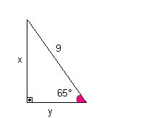

1. Encontre***x*** e y

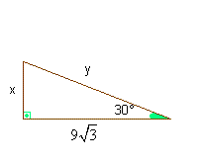

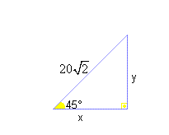

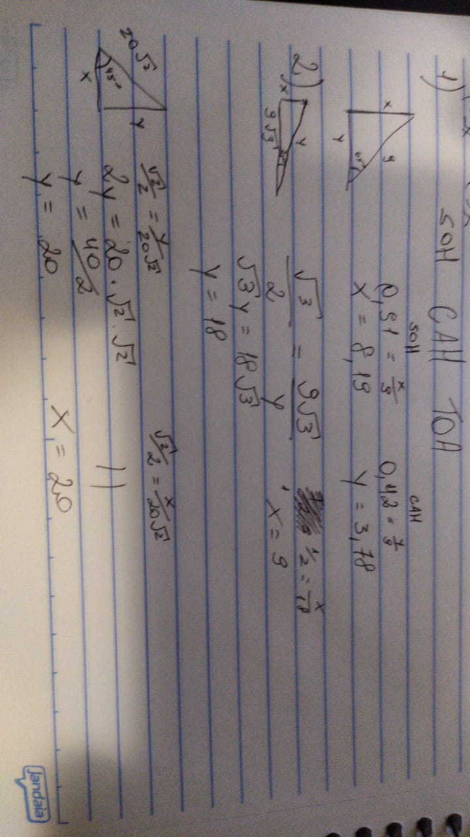

1. Ao decolar, um avião deixa o solo com um ângulo constante de 15º. A 3,8 km da cabeceira da pista existe um morro íngreme. A figura abaixo ilustra a decolagem, fora de escala. Podemos concluir que o avião ultrapassa o morro a uma altura, a partir da sua base, de 1, 0184 Km

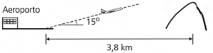

🡪

1. Um teleférico deve unir os topos A e B de dois morros. Para calcular a quantidade de cabos de aço necessária, um engenheiro mediu as alturas dos morros em relação a um mesmo plano horizontal, obtendo assim 108 m e 144 m. A seguir, mediu o ângulo que a reta AB forma com a horizontal, obtendo 32o . Calcule a distância entre A e B sabendo que sen32o = 0,52, cos32o = 0,84 e tg32o = 0,62.

🡪 🡪 x = 69,2307692